Посвещение в первоклассники

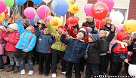
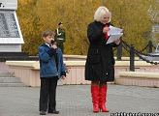
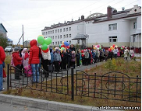
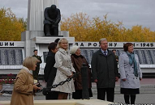
9 сентября 2011г вереница первоклассников МАОУ «Гимназия №1» вместе с классными руководителями и родителями направилась в самое торжественное место города Салехард, Площадь Победы. Поводом для такого похода стало традиционное Посвящение будущих школьников в Первоклассники. В карауле у вечного огня нас ждали лучшие гимназисты Клюев Олег, Яшков Женя и Булыгин Вова, готовился к выступлению второклассник Саша Процевский. Больше всех хотел увидеть всех первоклассников города Глава Администрации Юрий Линк. Периодически выбегая из строя за стремящимися вырваться из рук воздушными шарами, мальчишки и девчонки, хором дали клятву первоклассника. Будут ли они придерживаться своим обещаниям – покажет время, а помнить этот день они будут долго.
Педагог-организатор Братухина Е.Г.

